Oulu 3.-4.5.2014

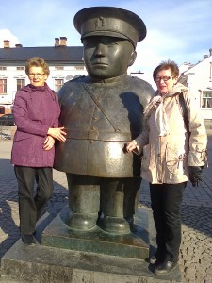

MATKALLA POHJOISESSA 3.-4.5.2014
Vaihteeksi päätettiin järjestää messumatka pohjoiseen päin. Oulun Ouluhallissa oli Kesäpiha-Osaavat kädet-Kunnossa-messut kevään korvalla, joten sinnepä suunnistettiin. Liekö matkan ajankohta tai ilmansuunta ollut epäsopiva, sillä edellisistä matkoista poiketen tälle matkalle ei ollutkaan tunkua. Yleensä meidän matkat ”viedään käsistä”. Nyt matkalle lähdettiin vähän vajaalla autolla. Mutta sepä ei meitä lähtijöitä haitannut. Vähän kalseassa kevätsäässä lauantaiaamuna 3.5. startattiin matkalle, Riikkisen Heikin turvalliseen ratinpyöritykseen luottaen.
Aamukahvitauko pidettiin Kontiomäen Shellillä, jonka jälkeen saimmekin jatkaa matkaa lumisateessa. Lunta tuli ihan maahan asti eli sitä oli tielläkin. Kovin oli synkkää mutta siitä se sää kirkastui kun saavuttiin puolen päivän aikaan Ouluhallille.

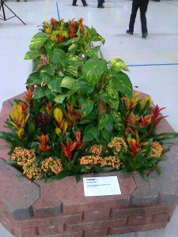
Tutustuttiin messutarjontaan kolmisen tuntia. Siellähän oli jokaiselle jotakin ja jotain taisi tarttua messuvieraiden mukaankin. Messuilta lähdettiin majoittumaan Sokos Hotelli Arinaan, joka oli aivan Oulun keskustassa.

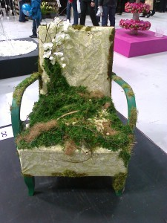
Lauantai-ilta ja yö olivat jokaisen omaa aikaa eli kuka kävi kaupoilla, kuka missäkin. Taisi jotkut käydä katsomassa Jorma Kääriäistäkin yhdessä tanssipaikassa. Jotenkin ei vain tainnut oikein iskeä ne 25 vuotta vanhat hitit enää. Toisaalta viileä sää ja kova tuuli ei pahemmin houkutellut iltakävelylle kaupungille.
Sunnuntaiaamun ohjelmassa meillä oli kiertoajelu Oulussa. Saimmekin siihen hyvä oppaan, Omakotiliiton Oulun piirijärjestön puheenjohtajan Raili Mehtomaan. Railin opastuksella kierreltiin Oulua ympäriinsä 1,5 tuntia. Kävimme mm. kylpylähotelli Oulun Edenissä eli Nallikarin rannassa. Kyllä Oulu oli pois lähtiessämme paljon tutumpi kuin sinne mennessämme. Päällimmäisenä jäi mieleen, että kyllä Oulu on hyvin vilkas ja kehittyvä kaupunki, paljon siellä ainakin rakennettiin kaikenlaista.

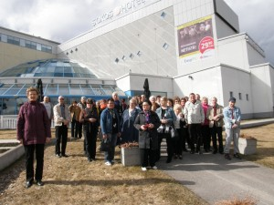
Kotimatkalla kahviteltiin Vaalan ABC:llä ja tehtiin pikainen tutustuminen Kajaanin keskustaan. Vain muutama kauppa oli auki, kun oli sunnuntai.
Meillä oli vielä yksi tutustumispaikka eli Valtimolla oleva Marjapaikka. Keväästä johtuen siellä ei ollut vielä kukkaloistoa mutta lahjatavarakaupassa kävi kyllä kuhina. Sieltä lähti matkalaisten mukaan vaikka minkälaista esinettä ja tavaraa, karkeasti sanoen vitamiineista kristallipalloihin ja kaikkea siltä väliltä. Tutustumisen arvoinen paikka.
Pakko on toistaa itseään tämänkin matkan jälkeen ja todeta, että matka meni todella hyvin. Palautteesta päätellen matkaan oltiin tyytyväisiä. Vaikka oma työnsä on matkoja järjestää ja saada kaikki sujumaan, onnistuneen matkan jälkeen on kuitenkin hyvä mieli, kun kaikki menee hyvin.
Kiitos mukana olleille, kiitos Pohjolan Matkalle ja kiitos Heikille.
Matkaterveisin Meeri Kauppinen

